Отчёт по лабораторной работе № 9
  - Настройка IMAP-сервера
Баранов Никита Дмитриевич
2026-09-14
Содержание

1. Цель работы
Получить навыки установки и настройки Dovecot для доступа к почте по IMAP.

2. Задание
- Установлены Dovecot и telnet; заданы механизмы аутентификации и mail_location=maildir:~/Maildir.
- В firewalld открыты imap, imaps, pop3 и pop3s; служба dovecot активна.
- После создания Maildir письма показаны утилитой s-nail.
- Сеанс telnet на порту 143 подтвердил аутентификацию, LIST, SELECT, FETCH, STORE и LOGOUT.
- Письма успешно удаляются через IMAP-флаг Deleted и EXPUNGE.

3. Теоретические сведения
IMAP хранит письма на сервере и позволяет клиенту управлять папками и флагами. Dovecot обслуживает IMAP/POP3 и использует Maildir как надёжный формат хранения.

4. Выполнение работы

4.1 Установка Dovecot
На сервер установлен Dovecot, включены IMAP/POP3-службы и проверен статус процесса. Firewalld разрешает необходимые почтовые сервисы.
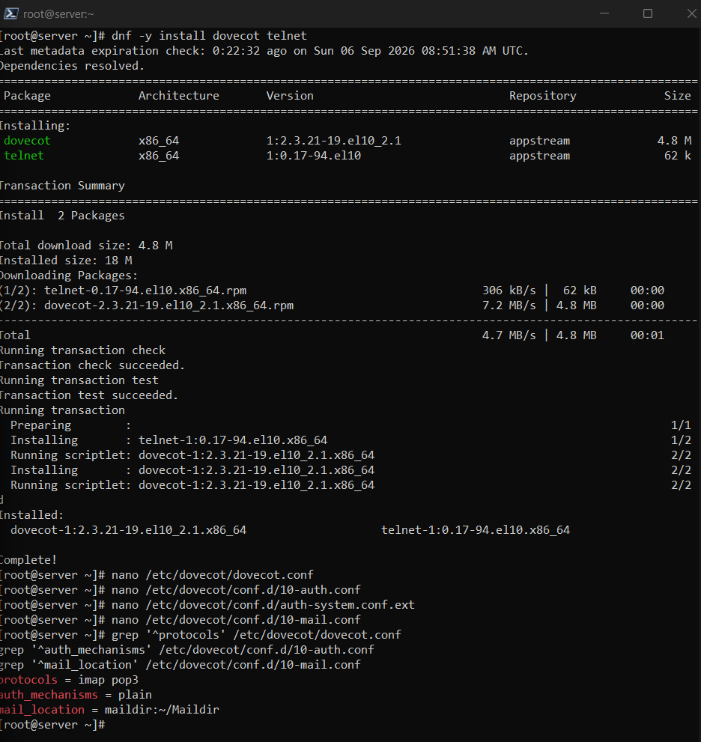
Рисунок 1: Установка Dovecot

4.2 Параметры протоколов
В конфигурации включены imap и pop3, настроены механизмы обычной системной аутентификации. doveconf выводит фактически применённые значения.
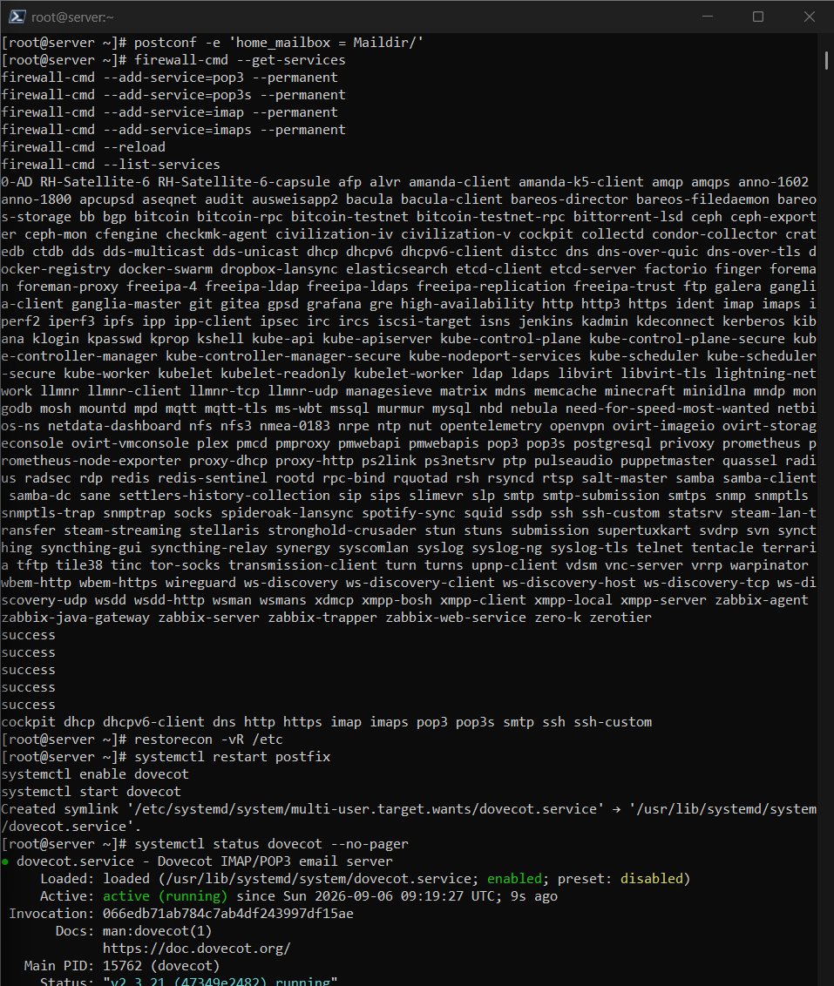
Рисунок 2: Параметры протоколов

4.3 Переход на Maildir
Параметр mail_location указывает на ~/Maildir. В отличие от единого mbox каждое письмо хранится отдельным файлом.
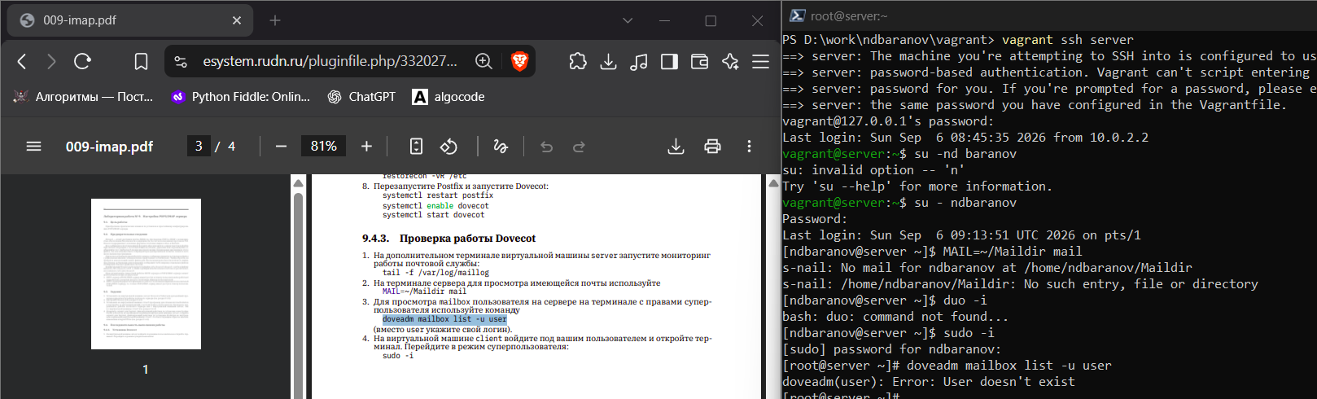
Рисунок 3: Переход на Maildir

4.4 Создание структуры Maildir
Для пользователя созданы каталоги cur, new и tmp. Новое письмо появляется в new, что подтверждает правильное место доставки.
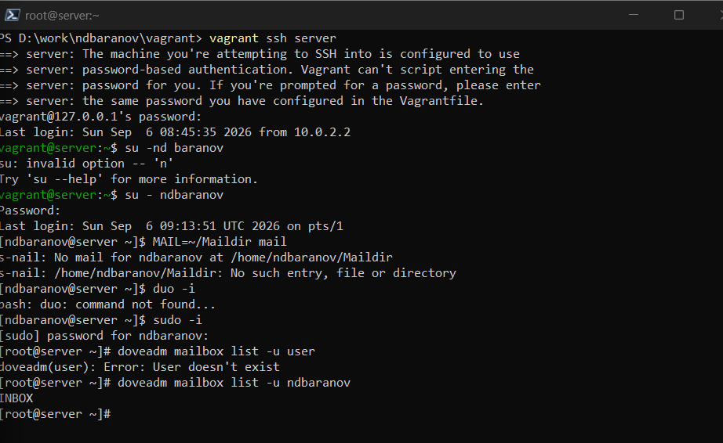
Рисунок 4: Создание структуры Maildir

4.5 Подключение к IMAP
Через telnet установлено соединение с портом 143 и выполнена команда LOGIN. Ответ OK показывает успешную аутентификацию пользователя.
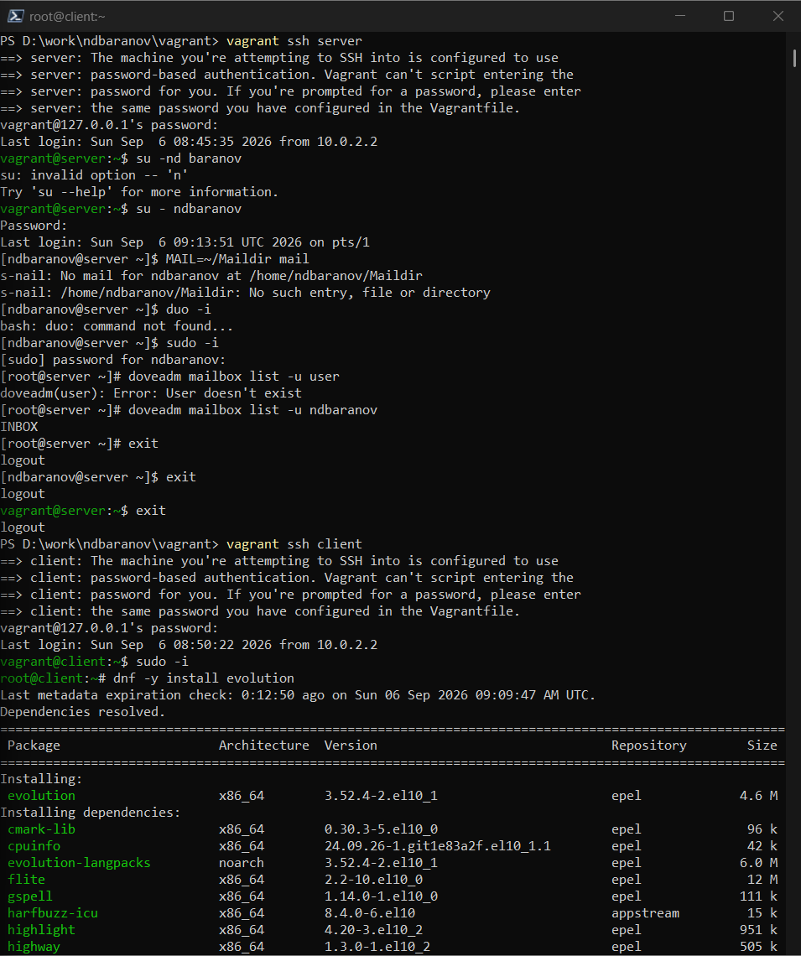
Рисунок 5: Подключение к IMAP

4.6 Работа с папкой INBOX
Команды LIST, SELECT и FETCH вывели папки и содержимое письма. Сервер корректно обрабатывает основные операции IMAP.
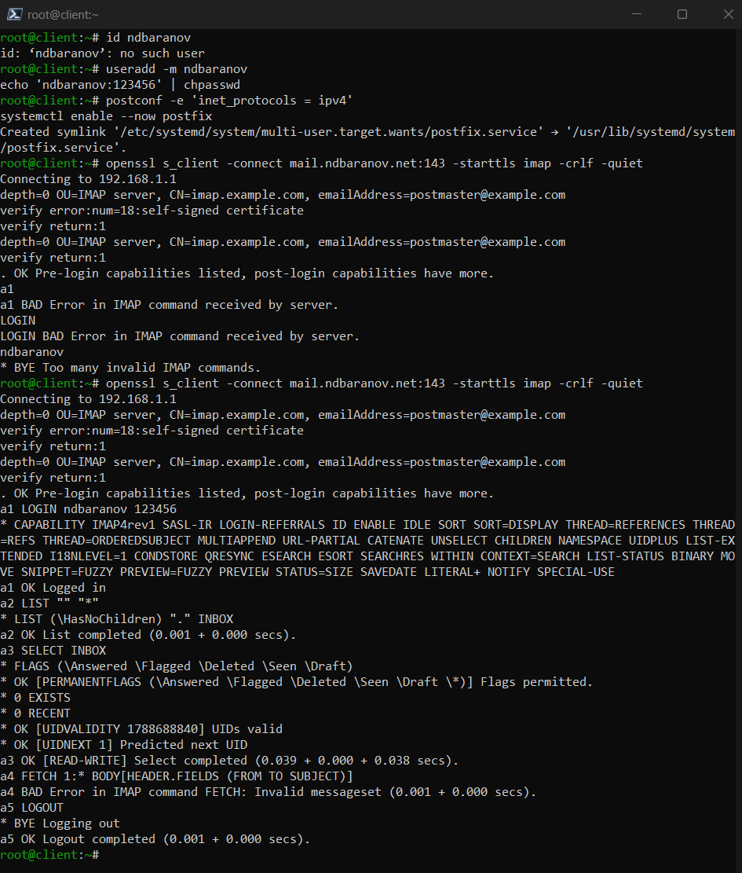
Рисунок 6: Работа с папкой INBOX

4.7 Удаление письма через IMAP
Флаг Deleted назначен командой STORE, а EXPUNGE окончательно удалил сообщение. Повторная проверка показывает пустую папку.
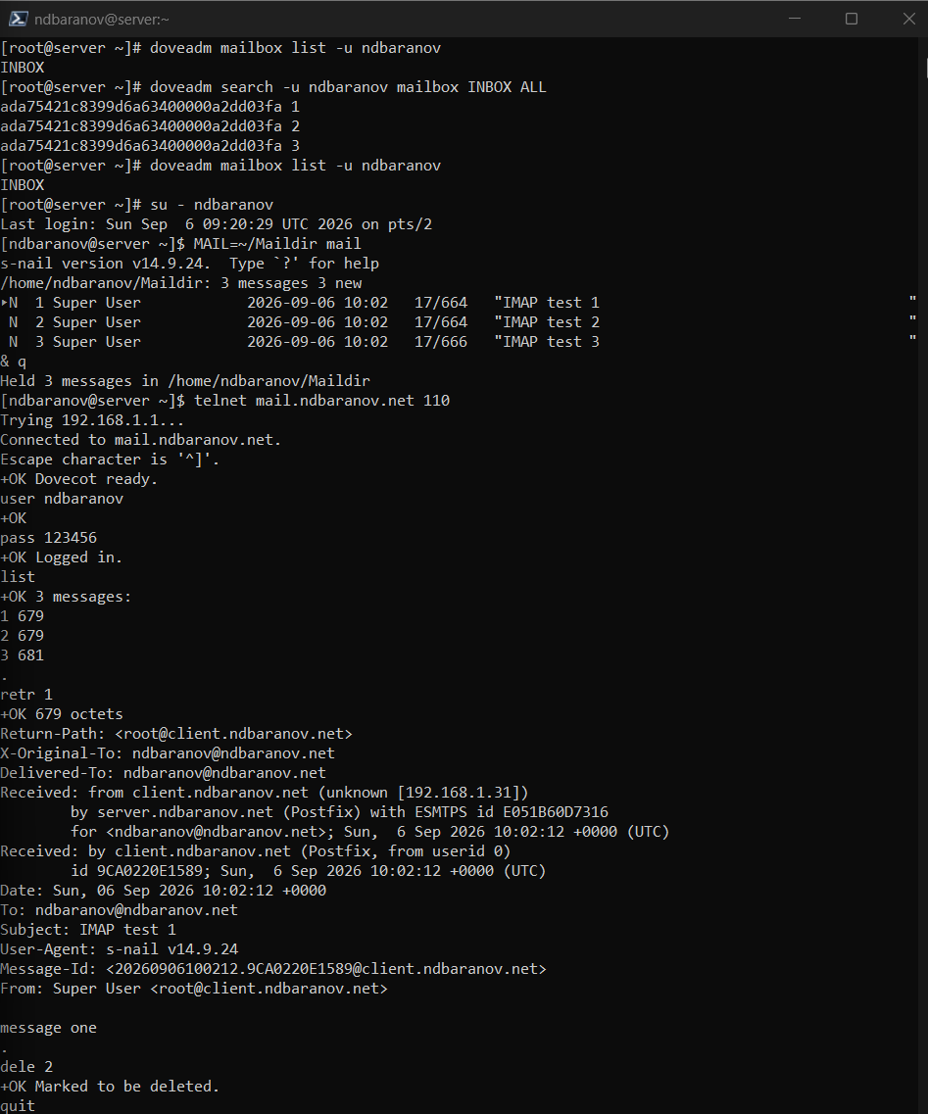
Рисунок 7: Удаление письма через IMAP

5. Выводы
Dovecot хранит сообщения в Maildir и предоставляет доступ по IMAP. Проверены аутентификация, просмотр папок, чтение, установка флагов и удаление письма.

